План-конспект внеклассного урока на тему:
«Заповеди о почитании и уважении родителей»

Подготовила и провела: Жук Елена Борисовна
Класс: 6 предпрофессиональный (11-12 лет)
Длительность занятия: 45 минут

Цель:
- Сформировать понятие «Что значит чтить родителей в контексте с пятой Заповедью».
Задачи:
образовательная:
- Раскрыть роль семьи в жизни каждого человека;
развивающая:
- развивать наблюдательность, умение обобщать, сравнивать, делать выводы, умение делать выбор;
- развитие у учащихся убеждения о важности роли «семьи» в жизни человека;
воспитательная:
- воспитывать быть достойными детьми своих родителей, будущими семьянинами, уважительное отношение к православным семейным традициям;
- воспитание чувства любви и уважения к родителям, гордости за свою семью.
Метод проведения:
Использование коллективной формы беседы, постановки проблемного вопроса, творческой формы.

Оборудование: компьютер.

Тип занятия: комбинированный (60 минут).

Ход урока
Организационный момент.
Добрый день, дорогие ребята! Тема нашего урока: «Заповеди о почитании и уважении родителей».
Знакомство с новым
Для начала дадим определение слову «Заповедь».
За́поведь — нравственное предписание в религиозных книгах от лица Бога, которое составляет основу религии. Обычно это краткое назидание в виде изложения основных тезисов в Священных Писаниях.
Как называется священное писание христиан?
В христианстве — это Ветхий Завет и Новый Завет, составляющие Библию. В библейском мире «завет» был широко распространённым типом взаимоотношений.
(Слайд 1)
Почему Библию называют "книгой всех книг", в чем кроется ее популярность во всем мире?
В православной Библии рассказывается о законах, которые Бог дал людям для правильной жизни. Давайте их прочтем.
(Слайд 2)

Десять Заповедей Христианства
- Я Господь, Бог твой… Да не будет у тебя других богов пред лицем Моим.
- Не делай себе кумира и никакого изображения того, что на небе вверху, и что на земле внизу, и что в воде ниже земли.
- Не произноси имени Господа, Бога твоего, напрасно, ибо Господь не оставит без наказания того, кто произносит имя Его напрасно.
- Шесть дней работай, и делай всякие дела твои; а день седьмой — суббота Господу Богу твоему.
- Почитай отца твоего и мать твою, чтобы продлились дни твои на земле.
- Не убивай.
- Не прелюбодействуй.
- Не кради.
- Не произноси ложного свидетельства на ближнего твоего.
- Не желай дома ближнего твоего; не желай жены ближнего твоего; ни раба его, ни рабыни его, ни вола его, ни осла его, ничего, что у ближнего твоего.
Поистине, краток этот закон, однако эти заповеди много говорят любому, кто умеет думать и кто ищет спасения души своей.

Давайте сегодня обратимся к 5-ой заповеди Божьей, теме нашего урока.
Взаимоотношения между родителями и детьми - это самые первые и самые главные взаимоотношения в жизни человека. Каждый из нас является ребенком для своих родителей до конца жизни.
(Слайд 3)

«Почитай отца твоего и матерь твою, как повелел тебе Господь, Бог твой, чтобы продлились дни твои, и чтобы хорошо тебе было на той земле, которую Господь, Бог твой, дает тебе».
Давайте разберём содержание заповеди:
Повеление: почитать отца и матерь.
С какой целью?
- чтобы продлились дни твои
- чтобы хорошо тебе было на той земле, которая дана тебе
Обратите внимание на равенство матери и отца в этой заповеди (почитай
обоих).
Заповедь призывает к тому, чтобы дети уважали своих родителей, чтобы сохранялась связь и взаимоотношения между поколениями.
Почему Бог хочет, чтобы дети почитали своих родителей?
Потому что три личности участвуют в появлении человека на свет:
- отец,
- мать,
- Бог!
Как ни странно, Бог тоже вовлечен в появление нового человечка на свет!
Почтение родителей заключается в уважении, заботе, любви, сопереживании. Пятая заповедь обращает наше внимание на то, чтобы мы не оставляли родителей на произвол судьбы, а продолжали заботиться о них в старости.
Родители заслуживают уважения и серьезного к ним отношения. Важное место имеет доставление радости и послушание.
Послушание — это центральный пункт в почитании родителей «Дети, повинуйтесь своим родителям в Господе, ибо сего требует справедливость.
Не забывай, кто твои родители. И не бери на себя роль своих родителей.
Не уничижай родителей в глазах других людей и не лишай их уважения окружающих.
Отец/мать или Мать/отец?
У нас, порой, есть тенденция уважать и любить мать, и в то же самое время бояться и опасаться отца. Но заповедь ясно указывает на то, чтобы мы также не забывали любить и уважать отца и бояться нашу мать, "почитай твоих мать и отца", т.е. в равной мере.
Почему это заповедь с обещанием долголетия и процветания?
Заповедь гласит: "Почитай отца твоего и мать твою, чтобы продлились дни твои". Почему нам обещаны долгие годы жизни и благословение в случае соблюдения этой заповеди?
Благодать тем, кто соблюдает заповеди.
Хорошие связи и взаимоотношения между поколениями способствуют улучшению нашей жизни.
Наши родители умнее нас, поэтому мы можем перенять их жизненный опыт и избежать многих ошибок, если будем прислушиваться к их советам.
Ваши собственные дети будут относиться к вам так же, как вы относитесь к своим родителям: Что посеет человек, то и пожнет; И как хотите, чтобы с вами поступали люди, так и вы поступайте с ними.

У родителей тоже есть обязанности по отношению к детям, мы говорим об этом, потому что, всегда, будучи детьми, в будущем вы тоже станете родителями. Как дети имеют обязанности по отношению к родителям, так и родители имеют обязанности по отношению к детям:
"Почитай отца твоего и мать, это первая часть заповеди: да будет тебе благо, и будешь долголетнее на земле. И, вторая часть заповеди: И вы, отцы, не раздражайте детей ваших, но воспитывайте их в учении и наставлении".
Таким образом, уважительное отношение детей к своим родителям должно быть вознаграждено уважительным отношением родителей к своим детям.
Получается, что Пятая заповедь относится и к детям, которые должны почитать родителей, и к родителям, которые должны возвратить свои сердца к детям.
Родители, достойны почитания!
Их любовь – это безграничная и безусловная любовь к своим детям.
Они учат и направляют.
Заботится о нуждах.
Чтобы всё это делать без малейших ошибок, родителям необходимо обладать большой мудростью. Однако, никто из нас не совершенен. Вот какое письмо своим сыновьям написала одна современная мать:
"Я прошу у вас прощения за те моменты, когда я говорила, вместо того, чтобы слушать вас; злилась, когда должна была быть терпеливой; предпринимала какие-то действия вместо того, чтобы подождать; разочаровывала вас вместо того, чтобы ободрять; говорила, когда нужно было слушать; критиковала, когда должна была поощрять; говорила "да" вместо "нет" и "нет" вместо "да"; часто требовала слишком много и пыталась лепить вас по своему образу и подобию. Я старалась сделать вас такими, какою хотела быть сама…вместо того, чтобы помочь вам открыть самих себя".
А что, если родители не достойны почитания? Что если они причиняли и причиняют нам боль, страдания или проблемы?
Не существует простого ответа на этот вопрос. Судьба каждого человека по-своему уникальна и неповторима. Тем не менее, примите во внимание, следующее:
Слово "почитать" - имеет очень широкое значение и может подразумевать много разных вещей. Заповедь почитать родителей не основана на том, заслуживают они этого или нет. Это – заповедь, таким образом, мы должны почитать своих родителей в любой ситуации. И, наконец, она учит повиноваться и уважать людей, к которым не испытываешь чувств симпатии или любви.
В подобной ситуации почитание означает уважение и помощь, насколько у нас хватит сил. И ещё один важный момент: возможно, почитание, в данном случае означает прощение.
Не забывайте, что пятая заповедь является расшифровкой второй заповеди, данной нам Иисусом Христом: "Возлюби ближнего своего, как самого себя". Любовь к ближнему начинается с любви и уважения к родителям. Именно они - наши первые и самые близкие "ближние". И любить их, порой, является не самым легким занятием. Зачастую, любить и заботится о родных сложнее, чем любить незнакомого человека.
Итог
Дорогие ребята! Желаю всем вам помнить эту важную заповедь Божию, почитать отца своего и матерь свою. Это ваша семья. Пусть она будет самая дружная! Пусть в ней всегда царят дружба, понимание, любовь, помощь, доверие, уважение, забота, счастье и согласие!
Наш урок хочу закончить такими словами:
Пока ты молод, чти того, кто немощен и сед, чтоб уважали самого тебя на склоне лет.

Источники информации:
http://uspenie-kamishin.prihod.ru/tak_govorit_biblija/view/id/1155563
bibleonline.ru/qa/362-honor-father-mother/.

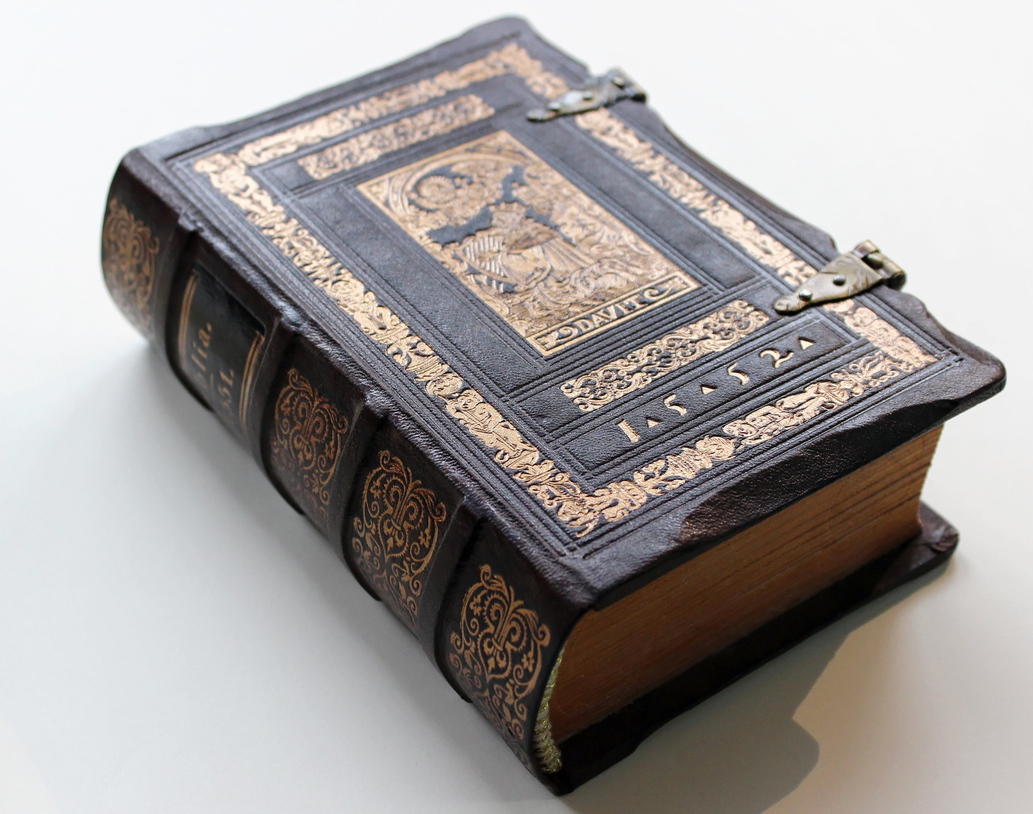

(Слайд 1)

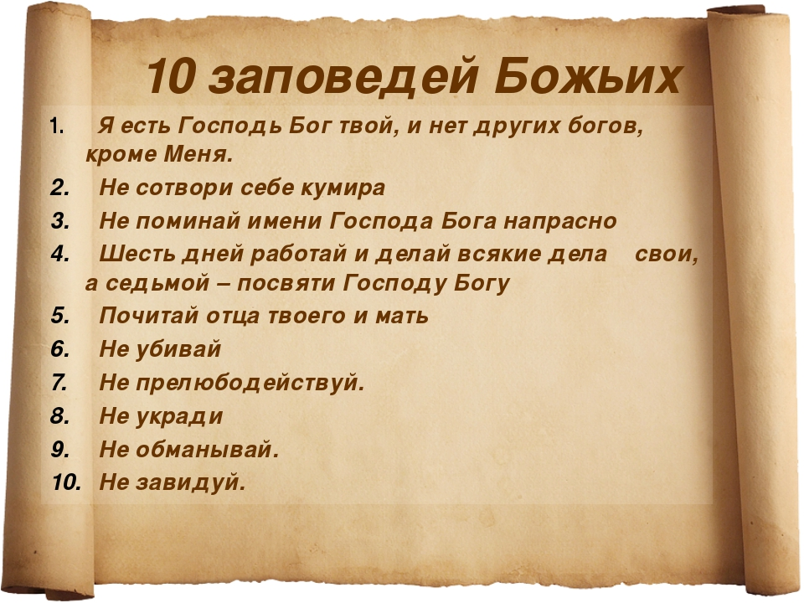

(Слайд 2)

